### **Operaciones numéricas**

Usando la base de datos ciclistas (1 y 2) o miscelanea (3).

1. Si la dificultad es el cociente de la altura por la pendiente, mostrar para cada puerto con número de etapa por su dificultad con un solo decimal, mostrando primero los de mayor dificultad. (9 filas)

| nombrepuerto | dificultad |
| --- | --- |
| **Sierra Nevada** | **416.6** |
| **Coll de Ordino** | **396.0** |
| **Puerto de Navalmoral** | **380.2** |
| **Arcalis** | **318.5** |
| **Puerto de Pedro Bernardo** | **312.5** |
| **Puerto de Mijares** | **305.0** |
| **Coll de la Comella** | **204.0** |
| **Lagos de Covadonga** | **162.0** |
| **Alto del Naranco** | **80.7** |

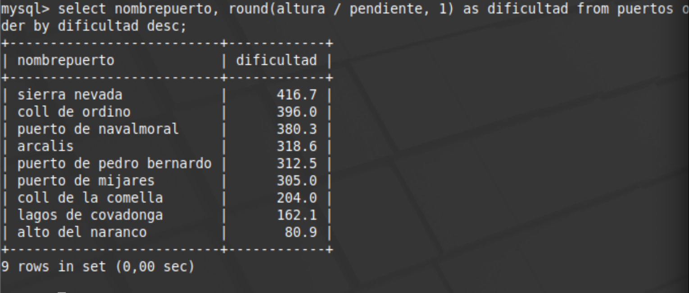

1. Mostrar la salida de cada etapa y cuánto hay entre el número del dorsal del ganador y el número de la etapa que ganó, así como los kilómetros, de las etapas cuya raíz cuadrada de la distancia sea menor que 13. (7 filas)

| salida | diferencia | kms |
| --- | --- | --- |
| **Valladolid** | **0** | **9** |
| **Granada** | **46** | **150** |
| **Benidorm** | **7** | **40** |
| **Benidorm** | **26** | **150** |
| **Santander** | **11** | **160** |
| **Cangas de Ons** | **13** | **140** |
| **Segovia** | **18** | **52** |

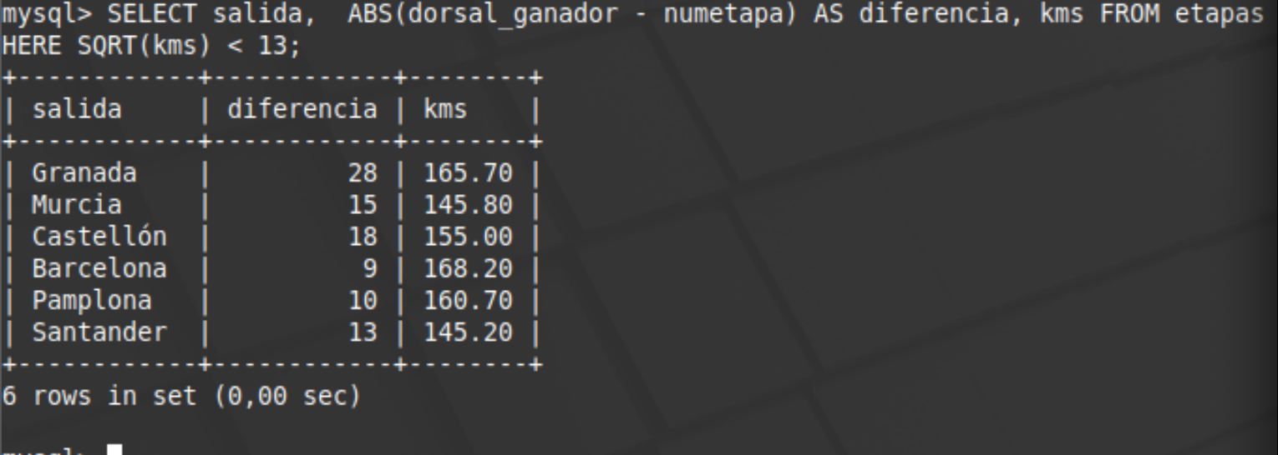

1. De la tabla FACTURAS visualizar la fecha de factura, el producto, las unidades, el número de paquetes y los huecos del último paquete de aquellas facturas en que las unidades sean inferiores a 36, ordenados descendentemente por la columna de fecha de factura. Se ha de tener en cuenta que en un paquete caben 12 unidades.  
   Total las que hayan:

| **fecha_fac** | **producto** | **unidades** | **num_paquetes** | **hueco_ultimo_paquete** |
| --- | --- | --- | --- | --- |
| 2005-06-30 | Y. fresa semi | 8 | 1 | 4 |
| 2005-06-30 | Leche calcio | 12 | 1 | 0 |
| 2005-06-30 | Yogurt natural | 12 | 1 | 0 |
| 2005-06-30 | Y. fresa semi | 12 | 1 | 0 |
| 2005-06-30 | Flan | 5 | 1 | 7 |
| 2005-06-30 | Cuajada | 7 | 1 | 5 |
| 2005-06-30 | Leche calcio | 24 | 2 | 0 |
| 2005-06-30 | Leche entera | 24 | 2 | 0 |
| 2005-06-30 | Leche desnatada | 24 | 2 | 0 |
| 2005-06-30 | Cuajada | 6 | 1 | 6 |
| 2005-06-30 | Queso fresco | 3 | 1 | 9 |
| 2005-06-30 | Yogurt lim¢n | 12 | 1 | 0 |
| 2005-06-30 | Yogurt fresa | 16 | 2 | 8 |
| 2005-06-30 | Y. natural semi | 20 | 2 | 4 |
| … | … | … | … | … |
| 2005-06-01 | Crema catalana | 10 | 1 | 2 |
| 2005-06-01 | Leche semi | 24 | 2 | 0 |
| 2005-06-01 | Leche desnatada | 24 | 2 | 0 |
| 2005-06-01 | Yogurt natural | 12 | 1 | 0 |
| 2005-06-01 | Yogurt lim¢n | 8 | 1 | 4 |
| 2005-06-01 | Y. natural semi | 8 | 1 | 4 |
| 2005-06-01 | Y. fresa semi | 12 | 1 | 0 |
| 2005-06-01 | Leche entera | 24 | 2 | 0 |
| 2005-06-01 | Leche semi | 24 | 2 | 0 |
| 2005-06-01 | Leche calcio | 12 | 1 | 0 |
| 2005-06-01 | Crema catalana | 6 | 1 | 6 |
| 2005-06-01 | Cuajada | 10 | 1 | 2 |

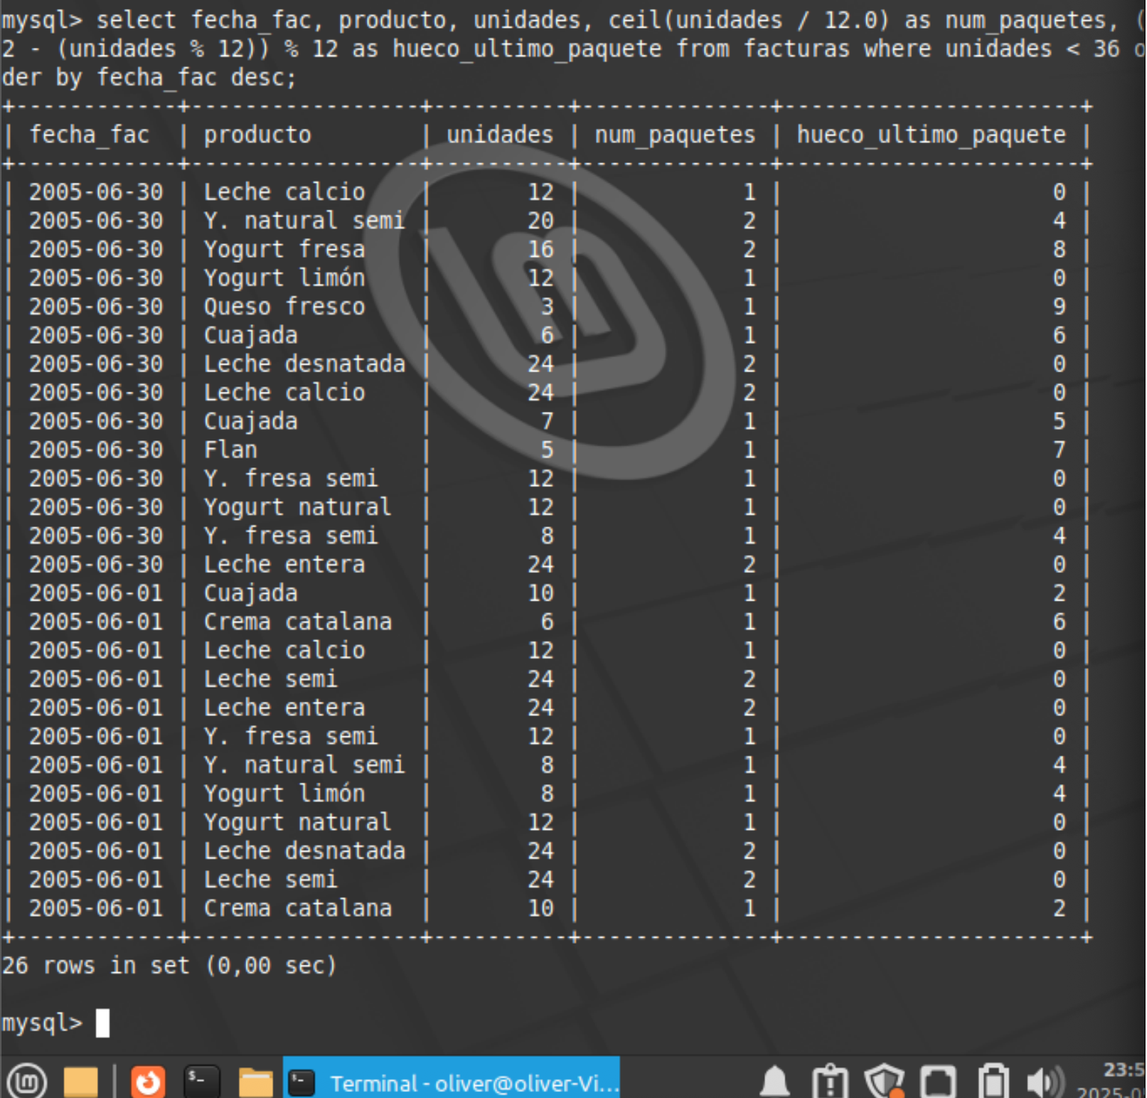

### **Funciones de fecha**

En las bases de datos world y bebés:

1. Muestra el nombre, código y número de centenarios cumplidos por todos los países desde su fundación (independencia), que tengan más de tres centenarios, ordenados de mayor a menor número de centenarios del país. Ha de funcionar siempre, por lo que la fecha actual se ha de obtener automáticamente, no escribirse. Ordenar por centenarios. (14 filas)

| Name | Code | centenarios | IndepYear |
| --- | --- | --- | --- |
| **China** | **CHN** | **35** | **-1523** |
| **Ethiopia** | **ETH** | **30** | **-1000** |
| **Japan** | **JPN** | **26** | **-660** |
| **Denmark** | **DNK** | **12** | **800** |
| **France** | **FRA** | **11** | **843** |
| **Sweden** | **SWE** | **11** | **836** |
| **San Marino** | **SMR** | **11** | **885** |
| **United Kingdom** | **GBR** | **9** | **1066** |
| **Portugal** | **PRT** | **8** | **1143** |
| **Andorra** | **AND** | **7** | **1278** |
| **Thailand** | **THA** | **6** | **1350** |
| **Spain** | **ESP** | **5** | **1492** |
| **Switzerland** | **CHE** | **5** | **1499** |
| **Netherlands** | **NLD** | **4** | **1581** |

2. Seleccionar de los nacidos en meses anteriores a mayo pero en días posteriores al 10 de esos meses, el nombre y apellidos y su fecha de nacimiento con el formato indicado en la tabla (7 filas).

| **nombre** | **apellido1** | **nacimiento** |
| --- | --- | --- |
| **Alberto** | **Ferro** | **20 de January de 2005** |
| **Carmen** | **Lona** | **14 de February de 2005** |
| **Concepción** | **Flores** | **27 de February de 2009** |
| **M¢nica** | **Barrios** | **31 de March de 2005** |
| **Miguel** | **Bendita** | **17 de March de 2009** |
| **Ricardo** | **Fern ndez** | **28 de February de 2003** |
| **Rosa** | **Alba** | **14 de February de 2005** |

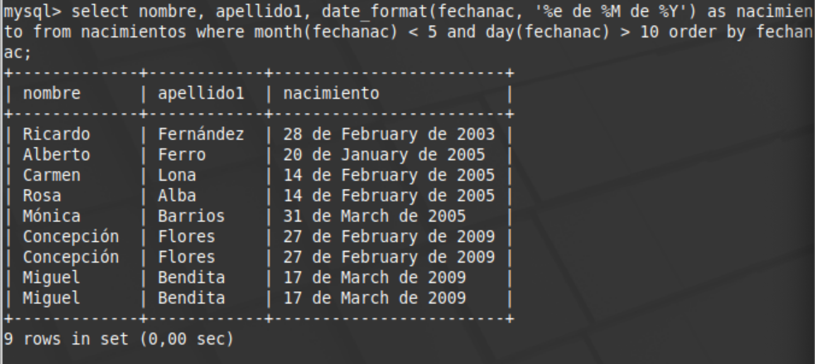

1. Mostrar el nombre, primer apellido y día que cumplen la mayoría de edad los que nacieron un miércoles (2 filas)

| nombre | apellido1 | mayoriaEdad |
| --- | --- | --- |
| **Rémulo** | **Fernández** | **2027-08-19** |
| **Sandra** | **Barata** | **2026-05-21** |

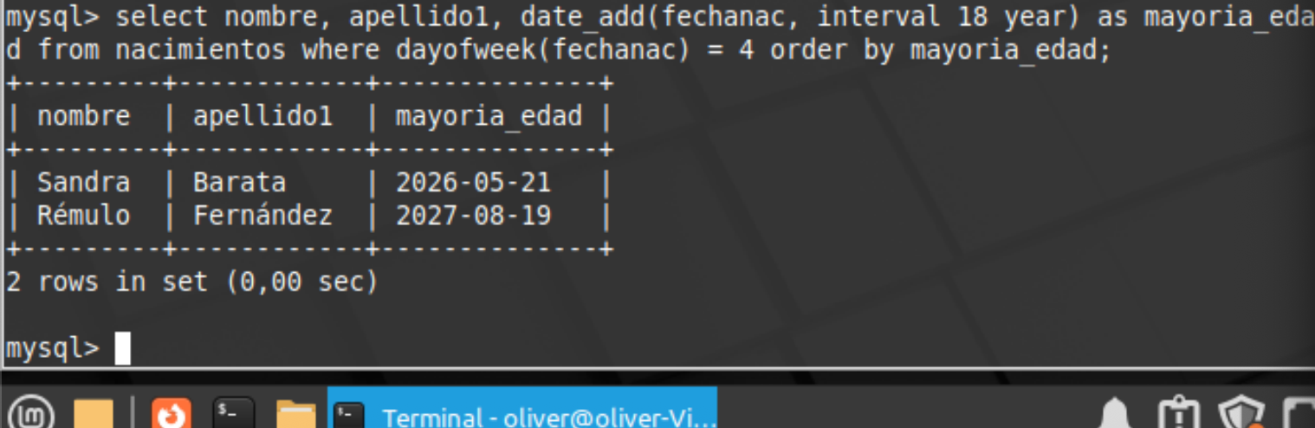

### **Funciones de varchar**

Estos ejercicios se realizarán con la base de datos bebés.

1. Mostrar todas las columnas de los nacimientos cuyo nombre y apellidos juntos tengan más de 20 caracteres (4 filas).

| **Nombre** | **Apellido1** | **Apellido2** | **FechaNac** | **Provincia** |
| --- | --- | --- | --- | --- |
| **Concepción** | **Flores** | **Cruz** | **2009-02-27** | **SA** |
| **Felipe** | **Fernández** | **Gómez** | **2007-11-13** | **S** |
| **Fernando** | **Fern ndez** | **Fern ndez** | **2005-01-02** | **AL** |
| **Rémulo** | **Fernández** | **Alto** | **2009-08-19** | **CA** |

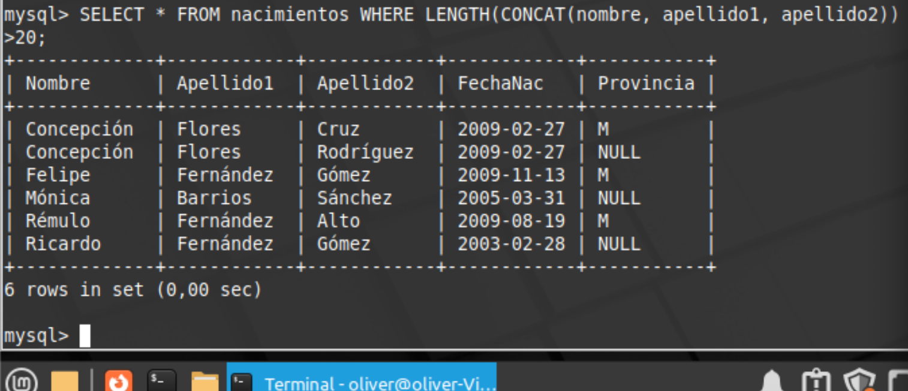

1. Mostrar la inicial del nombre y el primer apellido separado por espacio de aquellos que tienen una letra "b" en su apellido pero después de la segunda posición (4 filas).

| Nacido |
| --- |
| **I Alba** |
| **M Robles** |
| **R Robles** |
| **R Alba** |

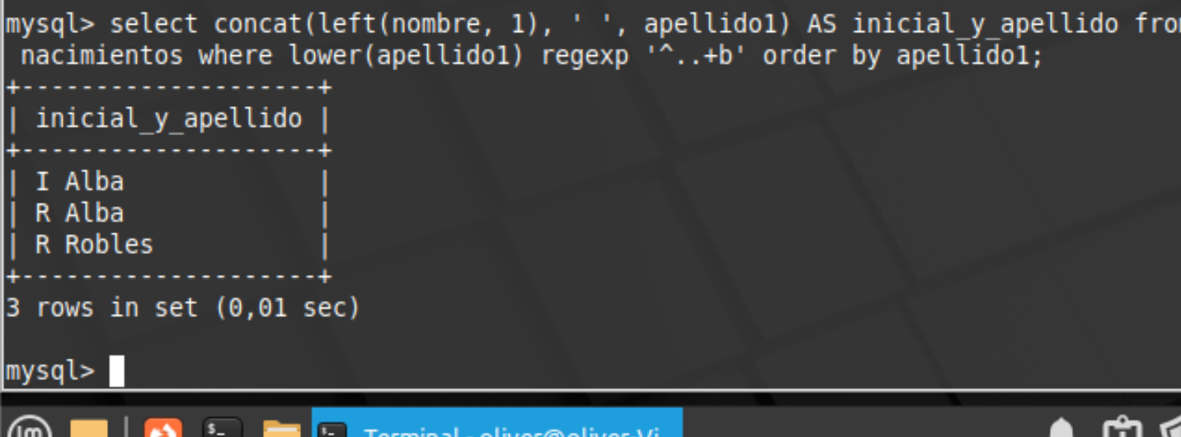

1. Mostrar nombre y apellidos separados por espacios, pero solo el texto anterior a la segunda "e" en los tres campos juntos, de aquellos que en nombre y apellidos tiene al menos dos "e" (14 filas).

| nacido |
| --- |
| **Alberto F** |
| **Concepción Flor** |
| **Daniel Lóp** |
| **Elisa Alonso López** |
| **Felip** |
| **Fernando F** |
| **Isabel Alonso L¢p** |
| **Manuel Robl** |
| **Miguel B** |
| **Raquel Robl** |
| **Rémulo Fernánd** |
| **Ricardo Fern nd** |
| **Roberto Barata S nch** |
| **Sandra Barata Rey** |

